ГУО «Белорусский государственный университет  
информатики и радиоэлектроники»

Кафедра ФРЭ

Отчет по лабораторной работе №2

по дисциплине

«Основы алгоритмизации и программирования»

Выполнил:

Бертош А.В.

группа 043201

Проверил:

Смирнов

Минск, 2020

**Код программы**

**Source.cpp**

#include <iostream>

#include <math.h>

using namespace std;

int main()

{

double x, y, f, s;

int k;

cout << "Vvedite x ";

cin >> x;

cout << "Vvedite y ";

cin >> y;

cout<<"Viberite f:1-sh(x),2-x^2,3-exp(x)";

cin>>k;

switch (k){

case 1: f = sinh(x); break;

case 2: f = pow(x, 2); break;

case 3: f = exp(x); break;

default: cout << "Ne vuibrana funkciya ";break;

}

if (x-y == 0) {

s = (pow(f, 2) + pow(y, 1. / 3) + sin(y));

}

else {

if (x-y > 0) {

s = (pow(f-y, 2)+log(x));

}

else {

if (x - y < 0) {

s = (pow(y - f, 2) + tan(y));

}

}

}

cout << "RESULT = " << s << endl;

}

**Скриншоты выполнения программы**

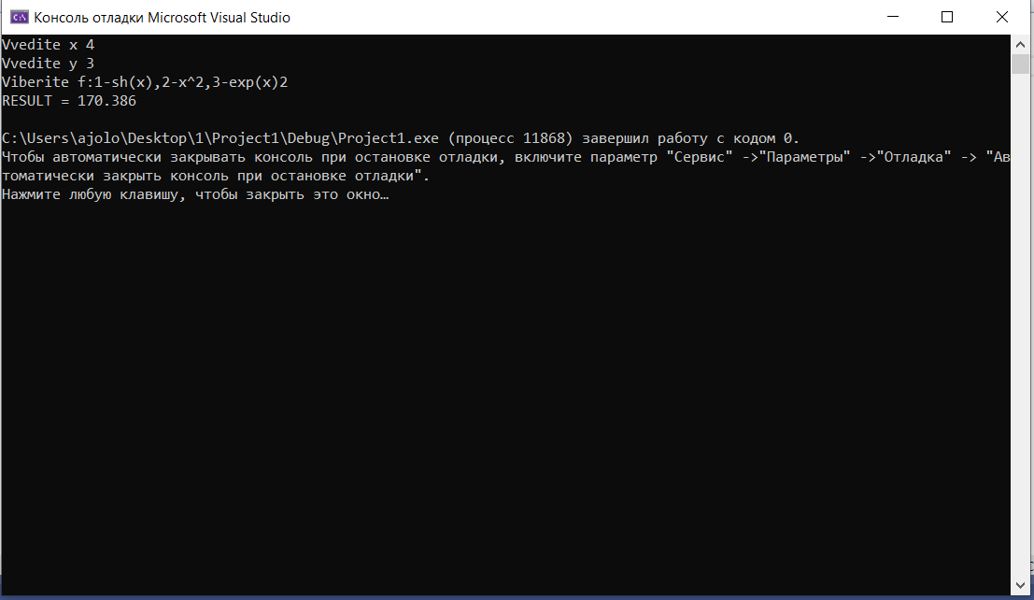

**Скриншоты выполнения программы** 